HỘI LIÊN HIỆP PHỤ NỮ QUẬN 8  BAN THƯỜNG VỤ  Số: 07 /TB-BTV | CỘNG HÒA XÃ HỘI CHỦ NGHĨA VIỆT NAM  Độc lập - Tự do - Hạnh phúc  Quận 8, ngày 23 tháng 4 năm 2014

THÔNG BÁO
Tham gia Hội thi “Tìm hiểu 60 năm chiến thắng Điện Biên Phủ (7/5/1954 – 7/5/2014)”

Thực hiện Kế hoạch số 43/KH-HPN về tổ chức hội thi “Tìm hiểu 60 năm chiến thắng Điện Biên Phủ (7/5/1954 – 7/5/2014)” ngày 21/4/2014 của Ban Thường vụ Hội Liên hiệp Phụ nữ TP.HCM. Ban Thường vụ Hội Liên hiệp Phụ nữ Quận 8 đề nghị Thường trực Hội Phụ nữ cơ sở thông báo, vận động hội viên, phụ nữ và người dân trên địa bàn tích cực tham gia Hội thi với nội dung như sau:
1. Đối tượng dự thi: tất cả công dân Việt Nam, không phân biệt giới tính, dân tộc, tôn giáo, có độ tuổi từ 18 tuổi trở lên, khuyến khích cán bộ, hội viên phụ nữ, nữ thanh niên tham gia cuộc thi.
2. Nội dung: Những nhân vật, sự kiện liên quan đến chiến dịch Đông Xuân 1953 – 1954, đỉnh cao là chiến thắng Điện Biên Phủ; nguyên nhân thắng lợi và ý nghĩa lịch sử chiến thắng Điện Biên Phủ. Sự tham gia của phụ nữ và nhân dân cả nước góp phần đánh thắng thực dân Pháp xâm lược.
3. Hình thức thi: gồm 2 cuộc thi
a. Thi trắc nghiệm trên Trang tin điện tử của Hội Liên hiệp Phụ nữ Thành phố
Thời gian thi từ ngày 05/5/2014 đến hết ngày 06/6/2014, gồm 02 đợt thi:
- Đợt 1: Từ ngày 05/5/2014 đến hết ngày 20/5/2014
- Đợt 2: Từ ngày 21/5/2014 đến hết ngày 06/6/2014
Mỗi đợt thi gồm 20 câu hỏi, người dự thi chỉ được tham gia 1 lần cho mỗi đợt thi. Ở mỗi đợt thi, Ban Tổ chức sẽ chọn ra 05 thí sinh để trao giải thưởng (nhất, nhì, ba, khuyến khích) theo các tiêu chí:
- Có đáp án chính xác nhất.
- Dự đoán chính xác số người tham gia cuộc thi.
- Thời gian dự thi sớm nhất.
Trong trường hợp số người dự thi cùng trả lời đúng các câu hỏi, cùng dự đoán chính xác số người tham gia cuộc thi, Ban Tổ chức sẽ căn cứ vào thời gian người dự thi có đáp án gửi về sớm nhất để chọn trao giải.
Danh sách thí sinh đoạt giải cả 2 đợt thi sẽ được thông báo trên website Hội LHPN Thành phố vào ngày 10/6/2014.
Cách tham gia dự thi:
Đăng nhập vào trang website Hội LHPN Thành phố theo địa chỉ: http://www.phunu.hochiminhcity.gov.vn. Khi đăng nhập thí sinh phải khai báo đầy đủ, chính xác các thông tin yêu cầu (họ tên, năm sinh, giới tính, địa chỉ thường trí, số chứng minh nhân dân,…) và trả lời đủ 20 câu hỏi.
Lưu ý: Thí sinh khi tham gia đợt 1 yêu cầu phải nhớ mật khẩu khi khai báo để tiếp tục tham gia đợt 2.
b. Thi viết:
Nội dung bài viết theo dạng tự luận, gồm các nội dung sau:
- Trình bày những hiểu biết, cảm nghĩ và những kỷ niệm về nhân vật, sự kiện liên quan đến chiến thắng Điện Biên Phủ.
- Liên hệ thực tế đối với bản thân, gia đình hoặc cơ quan, đơn vị.
- Nêu hiệu quả làm theo và sẽ làm theo.
Bài dự thi sử dụng ngôn ngữ tiếng Việt, đánh máy và in trên giấy A4, font chữ Times New Roman, trình bày đẹp, trang trọng, khuyến khích sử dụng hình ảnh để minh họa trong bài dự thi. Bài dự thi không hợp lệ nếu sao chép, photo copy dưới mọi hình thức.
* Lưu ý: Bài dự thi được in màu, đóng tập, trình bày đẹp, nội dung đạt chất lượng và không được giống nhau. Thời gian nộp bài dự thi về Văn phòng Hội Liên hiệp Phụ nữ Quận 8 trước ngày 26/6/2014.
Ban Thường vụ Hội Liên hiệp phụ nữ quận phân bổ số lượng dự thi như sau:
STT | ĐƠN VỊ | Trang tin điện tử |  | Bài viết
STT | ĐƠN VỊ | Đợt 1  (Từ ngày 05/5 đến hết ngày 20/5/2014) | Đợt 2  (Từ ngày 21/5 đến hết ngày 06/6/2014) | Bài viết
 | Hội LHPN Phường 1 | 200 | 200 | 01
 | Hội LHPN Phường 2 | 200 | 200 | 01
 | Hội LHPN Phường 3 | 200 | 200 | 01
 | Hội LHPN Phường 4 | 200 | 200 | 01
 | Hội LHPN Phường 5 | 200 | 200 | 01
 | Hội LHPN Phường 6 | 200 | 200 | 01
 | Hội LHPN Phường 7 | 200 | 200 | 01
 | Hội LHPN Phường 8 | 150 | 150 | 01
 | Hội LHPN Phường 9 | 200 | 200 | 01
 | Hội LHPN Phường 10 | 200 | 200 | 01
 | Hội LHPN Phường 11 | 150 | 150 | 01
 | Hội LHPN Phường 12 | 200 | 200 | 01
 | Hội LHPN Phường 13 | 150 | 150 | 01
 | Hội LHPN Phường 14 | 200 | 200 | 01
 | Hội LHPN Phường 15 | 200 | 200 | 01
 | Hội LHPN Phường 16 | 200 | 200 | 01
 | Hội Phụ nữ Công an Quận | 30 | 30
 | Cán bộ Hội LHPN Quận 8 | 08 | 08
Tổng cộng |  | 3.088 | 3.088 | 16
4. Tài liệu tham khảo:
- Tài liệu tuyên truyền về 60 năm Chiến thắng lịch sử Điên Biên Phủ (7/5/1954 – 7/5/2014) của Ban Tuyên giáo Trung ương được đăng trên trang web của Hội Liên hiệp Phụ nữ Thành phố http://www.phunu.hochiminhcity.gov.vn
- Lịch sử cuộc kháng chiến chống thực dân Pháp 1945 – 1954, tập II, Nhà xuất bản Quân đội nhân dân, 1995.
- Cuộc tiến công chiến dịch Đông Xuân 1953 – 1954 của Đại tướng Hoàng Văn Thái, Nhà xuất bản Quân đội nhân dân, 1984.
- Đại tướng Võ Nguyên Giáp với chiến dịch Điện Biên Phủ, Nhà xuất bản Quân đội nhân dân, 2004.
Ban Thường vụ Hội Liên hiệp phụ nữ quận đề nghị các cơ sở Hội tập trung triển khai thực hiện đạt hiệu quả, phát động rộng rãi cán bộ, hội viên, phụ nữ và người dân trên địa bàn tích cực tham gia Hội thi.
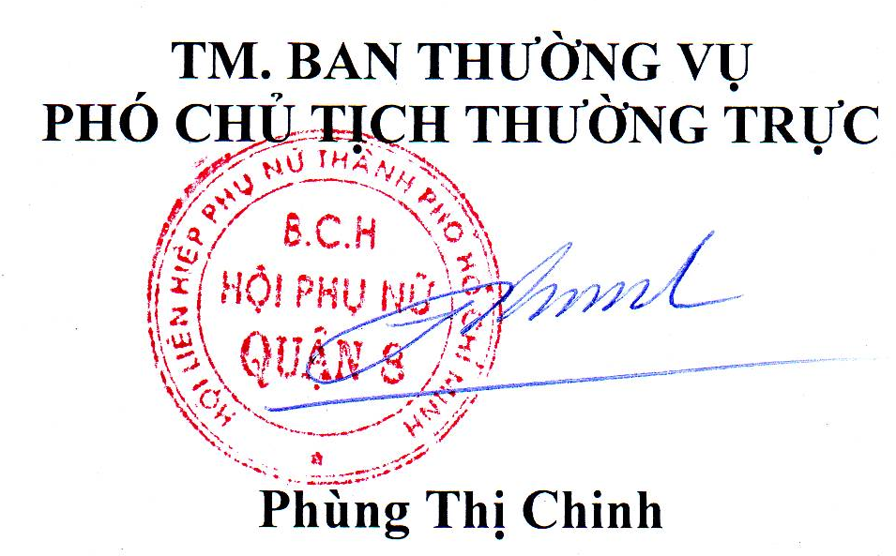

Nơi nhận:
- TT Quận Hội;
- TT 21 cơ sở Hội;
- Lưu: VT.

